LAPORAN TUGAS

SIMULASI ROBOT PADA
CONTINUOUS ENVIRONMENT
Penyelesaian Navigasi Micromouse Menggunakan Q Learning dan Webots
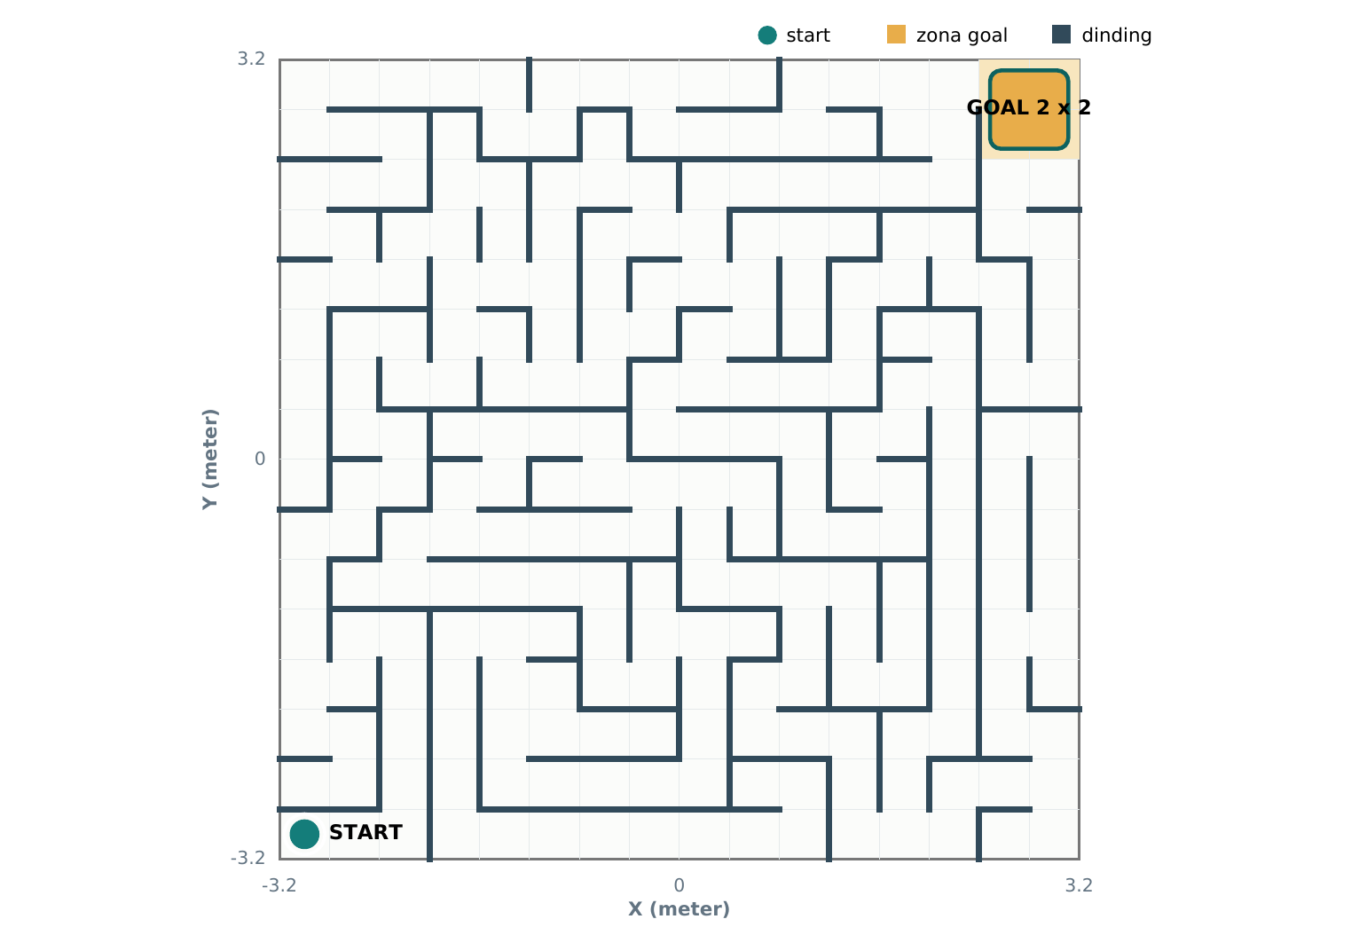

Nama : Fawwas Aliy
NIM : 235150300111009
Kelas : A
Mata Kuliah : Cognitive Robotics
2026

1 Definisi Continuous Environment dan Tujuan
Navigasi pada arena Micromouse diselesaikan dengan Q-Learning yang mempelajari pilihan arah dari pengalaman. Setelah 6.000 episode, policy greedy mencapai zona goal pada 100 dari 100 evaluasi model gerak kontinu. Policy yang sama kemudian dijalankan melalui motor differential-drive pada Webots dan berhasil pada tiga pengulangan fisika.
Continuous environment berarti posisi dan orientasi fisik robot dapat bernilai pecahan. Sel maze dipakai untuk menyusun dinding dan mengindeks Q-table, sedangkan gerakan robot tetap berlangsung pada koordinat dunia. Implementasi ini memakai diskretisasi observasi untuk menerapkan Q-Learning tabular pada lingkungan fisik kontinu.
Komponen | Definisi pada implementasi
Keadaan fisik | Posisi x dan y serta yaw robot; satuan meter dan radian.
State Q-table | 256 bin posisi XY berukuran 0,40 m.
Aksi policy | Empat opsi menuju sel tetangga di timur, utara, barat, dan selatan.
Eksekusi fisik | Servo GPS dan IMU mengubah target menjadi kecepatan roda.
Tujuan | Mencapai zona goal 2 × 2 sel; setelah itu docking ke pusat goal.
Hasil terukur | 100/100 evaluasi model dan 3/3 reset Webots berhasil.

1.1 Hubungan Posisi Kontinu dan State Diskret
Pemetaan indeks menggunakan ix = floor((x + 3,2)/0,40), iy = floor((y + 3,2)/0,40), dan s = 16 iy + ix. Dua posisi berbeda dalam satu sel memperoleh indeks Q yang sama. Ini merupakan pendekatan state aggregation, sehingga presisi kendali di dalam sel ditangani servo dan pemeriksaan geometri.

1.2 Ruang Lingkup Penyelesaian
Q-Learning mempelajari navigasi tingkat arah atau waypoint. Kecepatan roda tidak dipelajari secara langsung. Training memakai model kinematik XY dengan geometri world yang diketahui; Webots dipakai untuk memverifikasi gerakan roda dan kontak fisik sesudah training. Pemisahan ini membuat pengujian dapat diulang dan batas klaim hasil tetap jelas.

2 Konfigurasi Arena dan Robot Micromouse
Arena lama dipertahankan agar perubahan hasil berasal dari metode pemilihan rute. Maze memiliki lorong, belokan, jalan buntu, dan beberapa bukaan alternatif. Titik start berada di kiri bawah, sedangkan zona goal berada di sudut seberang.
Parameter | Nilai
Ukuran arena dan sel | 6,4 × 6,4 m; 16 × 16 sel; sisi sel 0,40 m.
Dinding internal | 213 segmen; tebal 0,05 m; tinggi 0,18 m.
Seed maze dan bukaan | 20261025 dan 10 bukaan tambahan.
Start dan pusat goal | (-3,0; -3,0) m dan (2,8; 2,8) m.
Zona goal | 2,4 < x < 3,2 dan 2,4 < y < 3,2 m.
Robot dan pengaman | Radius pendekatan 0,075 m; safety margin 0,012 m.
Roda dan timestep | Radius 0,027 m; axle track 0,104 m; Webots 16 ms.

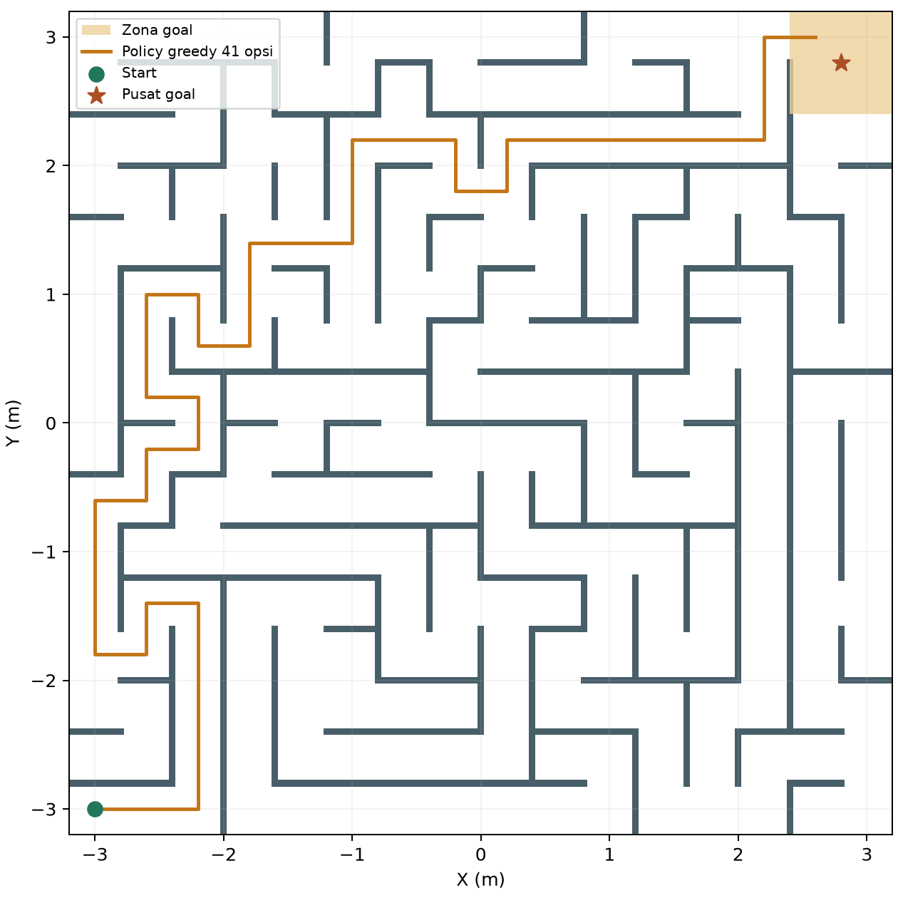
Gambar 1 Peta world dan lintasan greedy hasil Q-Learning menuju zona goal
Garis lintasan diperoleh dari rollout Q-table hasil training. Setiap sambungan diuji terhadap footprint dinding yang diperbesar oleh radius robot dan margin keselamatan. Peta ini bukan hasil A* dan bukan interpretasi dari video baseline.

3 Formulasi Masalah Reinforcement Learning

3.1 State dan Aksi
Q-table berukuran 256 × 4, sehingga menyimpan 1.024 nilai Q. Aksi menggunakan arah dalam koordinat dunia, bukan relatif terhadap arah hadap robot. Karena servo menuntaskan perubahan orientasi sebelum translasi, yaw tidak dimasukkan sebagai dimensi tabel. Pengabaian yaw sesuai untuk abstraksi opsi ini, tetapi tidak cukup untuk belajar kendali roda langsung.
Kode | Arah | Target dari bin saat ini
0 | EAST | ix + 1, iy
1 | NORTH | ix, iy + 1
2 | WEST | ix - 1, iy
3 | SOUTH | ix, iy - 1

3.2 Model Transisi Kontinu
Setiap opsi meminta target di pusat sel tetangga dengan gangguan seragam ±0,015 m pada sumbu X dan Y. Reset training juga memakai variasi kontinu yang sama. Dengan demikian, koordinat akhir training tidak dipaksa sama dengan pusat sel. Gerak antarpose diabstraksikan sebagai segmen kontinu; seluruh segmen, bukan hanya titik akhirnya, diperiksa terhadap obstacle.
Apabila segmen tidak aman atau target keluar arena, pose tidak berubah dan percobaan gerak mendapat penalti. Collision pada model training berarti perintah ditolak oleh geometri, bukan kejadian benturan fisika Webots. Seluruh arah tetap tersedia bagi agent; tidak digunakan action mask yang memberi tahu jalur benar.

3.3 Reward dan Kondisi Akhir
Kondisi | Reward | Transisi
Masuk zona goal | +100 | Episode terminal; tanpa bootstrap.
Opsi gerak valid biasa | -1 | Pose berubah ke target kontinu.
Terhalang dinding atau batas | -10 | Pose tetap; episode berlanjut.
Batas 600 keputusan | Tidak ada bonus | Episode dipotong; bootstrap tetap dipakai.

Terminal ditentukan oleh masuknya pusat robot ke area goal. Pemeriksaan segmen aman tetap berlaku sebelum status terminal diberikan. Docking dari zona tersebut ke pusat (2,8; 2,8) m merupakan tahap servo sesudah tugas navigasi policy selesai.

4 Algoritma Q Learning dan Strategi Training
Q-Learning memperbarui estimasi nilai aksi dari transisi yang benar-benar dicoba. Bentuk tabular dan pembaruan temporal difference mengikuti prinsip Q-Learning Watkins dan Dayan [1]. Tidak digunakan jalur contoh, label shortest path, demonstrasi A*, atau pemanggilan pencari rute untuk memilih aksi training.
1 target = reward if terminated else reward + gamma * max(q[next_state])
2 q[state][action] += alpha * (target - q[state][action])
Parameter | Nilai | Peran
Alpha | 0,20 | Bobot koreksi terhadap pengalaman baru.
Gamma | 0,99 | Diskonto reward masa depan.
Epsilon awal dan minimum | 1,00 dan 0,03 | Peluang memilih aksi eksplorasi.
Jadwal epsilon | max(0,03; 0,999^e) | e dimulai dari nol.
Episode dan batas langkah | 6.000 dan 600 | Satu langkah adalah satu opsi gerak.
Seed training utama | 42 | Generator acak Python lokal.

4.1 Eksplorasi dan Exploring Starts
Pada eksplorasi, aksi dipilih merata dari empat arah. Pada eksploitasi training, aksi dengan Q terbesar dipilih dan nilai yang seri dipecahkan secara acak. Saat evaluasi, epsilon dibuat nol dan pemilihan seri memakai indeks aksi terkecil agar rollout deterministik dapat direproduksi.
Dalam 4.800 episode pertama, probabilitas reset pada sel acak nonterminal adalah 80%; sisanya memakai start misi. Sel dipilih tanpa informasi jalur optimal. Strategi exploring starts membantu reward goal yang jarang muncul menjangkau bagian maze yang jauh. Sebanyak 1.200 episode terakhir selalu dimulai dari start misi, sehingga statistik akhir dapat dibaca untuk kondisi tugas sebenarnya.

4.2 Terminal dan Batas Waktu
Ketika goal dicapai, target pembaruan sama dengan reward terminal. Ketika 600 keputusan habis, lingkungan hanya dipotong untuk membatasi komputasi; keadaan tersebut bukan terminal menyerap sehingga nilai next state tetap diperhitungkan. Implementasi menyediakan tes terpisah untuk kedua kasus ini.

5 Perangkat Lunak dan Alur Program
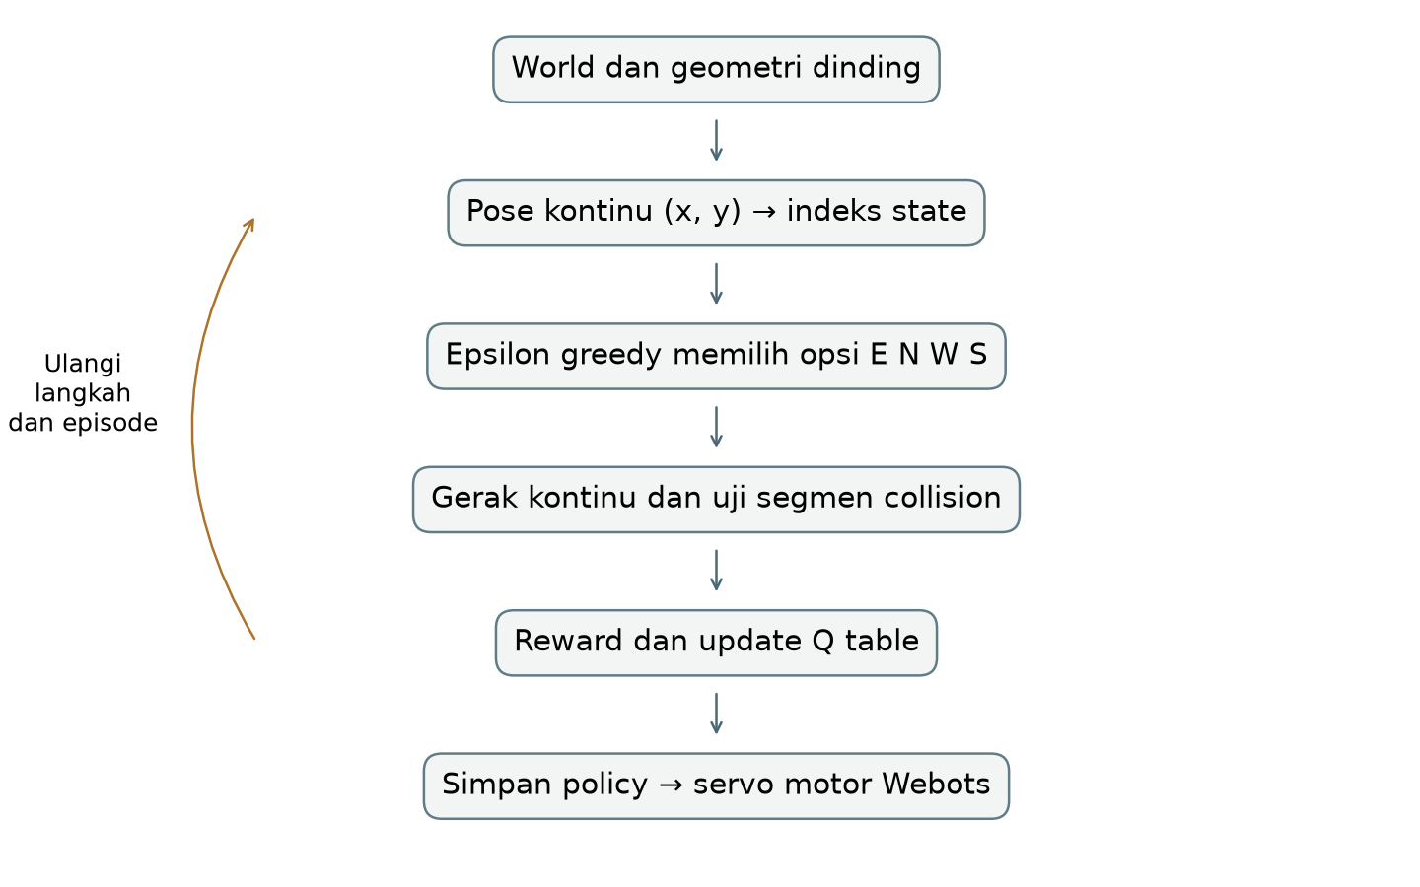
Gambar 2 Alur pengalaman training sampai eksekusi policy pada motor Webots
Berkas | Tanggung jawab
controllers/micromouse/q_learning.py | State aggregation, transisi kontinu, reward, update Q, rollout, dan penyimpanan policy.
tools/train_q_learning.py | Membaca geometri world, training, evaluasi, CSV episode, dan ringkasan JSON.
models/q_learning.json | Q-table terlatih, parameter eksperimen, dan fingerprint scene.
controllers/micromouse/micromouse.py | Memuat policy sebagai metode default dan mengeksekusi waypoint melalui motor.
tools/validate_simulation.py | Menjalankan reset Webots terisolasi dan memeriksa hasil fisika.
tests/test_q_learning.py | Memeriksa target Q, pose kontinu, collision, policy, dan penolakan model lama.

Planner A* lama tetap tersedia melalui MICROMOUSE_ALGORITHM=astar sebagai baseline eksplisit. Jalur default memakai q_learning. Jika policy tidak cocok dengan world atau rollout gagal, program berhenti dengan pesan kesalahan; tidak ada pergantian otomatis ke A*.

6 Geometri Kontinu dan Kendali Differential Drive

6.1 Pemeriksaan Segmen Gerak
Untuk robot dengan radius 0,075 m dan safety margin 0,012 m, dinding diperbesar sebesar 0,087 m. Segment intersection pada kotak yang diperbesar mencegah robot melompati dinding tipis walaupun kedua endpoint berada pada ruang kosong. Pada sudut kotak, pembesaran ini konservatif. Batas lantai juga dikurangi oleh radius aman.
Model training memakai penyaringan spasial dinding di sekitar state untuk mengurangi biaya komputasi. Penyaringan hanya memilih kandidat obstacle; keputusan aman atau terhalang tetap berasal dari uji segmen geometri yang sama dengan pemeriksaan lintasan. Semua aksi tetap dipelajari melalui reward.

6.2 Dari Opsi Q Learning ke Perintah Motor
Sebelum bergerak, controller melakukan rollout greedy Q-table dari start sampai zona goal. Target kontinu hasil rollout dikirim berurutan ke servo. Webots memperbarui posisi fisik melalui motor; controller tidak menulis translation robot untuk membuat gerak. GPS menyediakan posisi, dan IMU menyediakan yaw [2][3].
1 desired_heading = math.atan2(target_y - y, target_x - x)
2 heading_error = wrap_angle(desired_heading - yaw)
3 if abs(heading_error) > 0.16:
4 left_speed = -math.copysign(2.8, heading_error)
5 right_speed = math.copysign(2.8, heading_error)
6 else:
7 left_speed = (linear - angular * AXLE_TRACK / 2) / WHEEL_RADIUS
8 right_speed = (linear + angular * AXLE_TRACK / 2) / WHEEL_RADIUS
9 left_motor.setVelocity(left_speed)
10 right_motor.setVelocity(right_speed)
Hubungan idealnya adalah v = R(ωr + ωl)/2 dan ω = R(ωr - ωl)/L. Target diakui tercapai pada jarak 0,035 m. Kecepatan maju dibatasi 0,18 m/s dan perintah motor dibatasi 17 rad/s. Perintah motor menggunakan mode kecepatan setelah setPosition(inf) [4].

6.3 Informasi Lingkungan yang Dipakai
Geometri lengkap dibaca melalui Supervisor, sehingga eksperimen menggunakan peta yang diketahui. Empat sensor IR diaktifkan dan dicatat pada akhir perjalanan, tetapi tidak menentukan aksi Q-table. Encoder tersedia pada model robot namun belum dipakai oleh controller ini. Hasil tersebut belum mewakili navigasi sensor-only atau transfer ke robot nyata.

7 Hasil Training dan Perkembangan Agent
Training utama memakai seed 42 selama 6.000 episode. Episode sukses pertama muncul pada episode 8; karena fase awal menggunakan exploring starts, angka ini tidak berarti perjalanan dari start misi sudah berhasil pada episode tersebut. Training model kinematik memerlukan sekitar 5.23 detik pada mesin pengujian, terpisah dari waktu simulasi Webots.
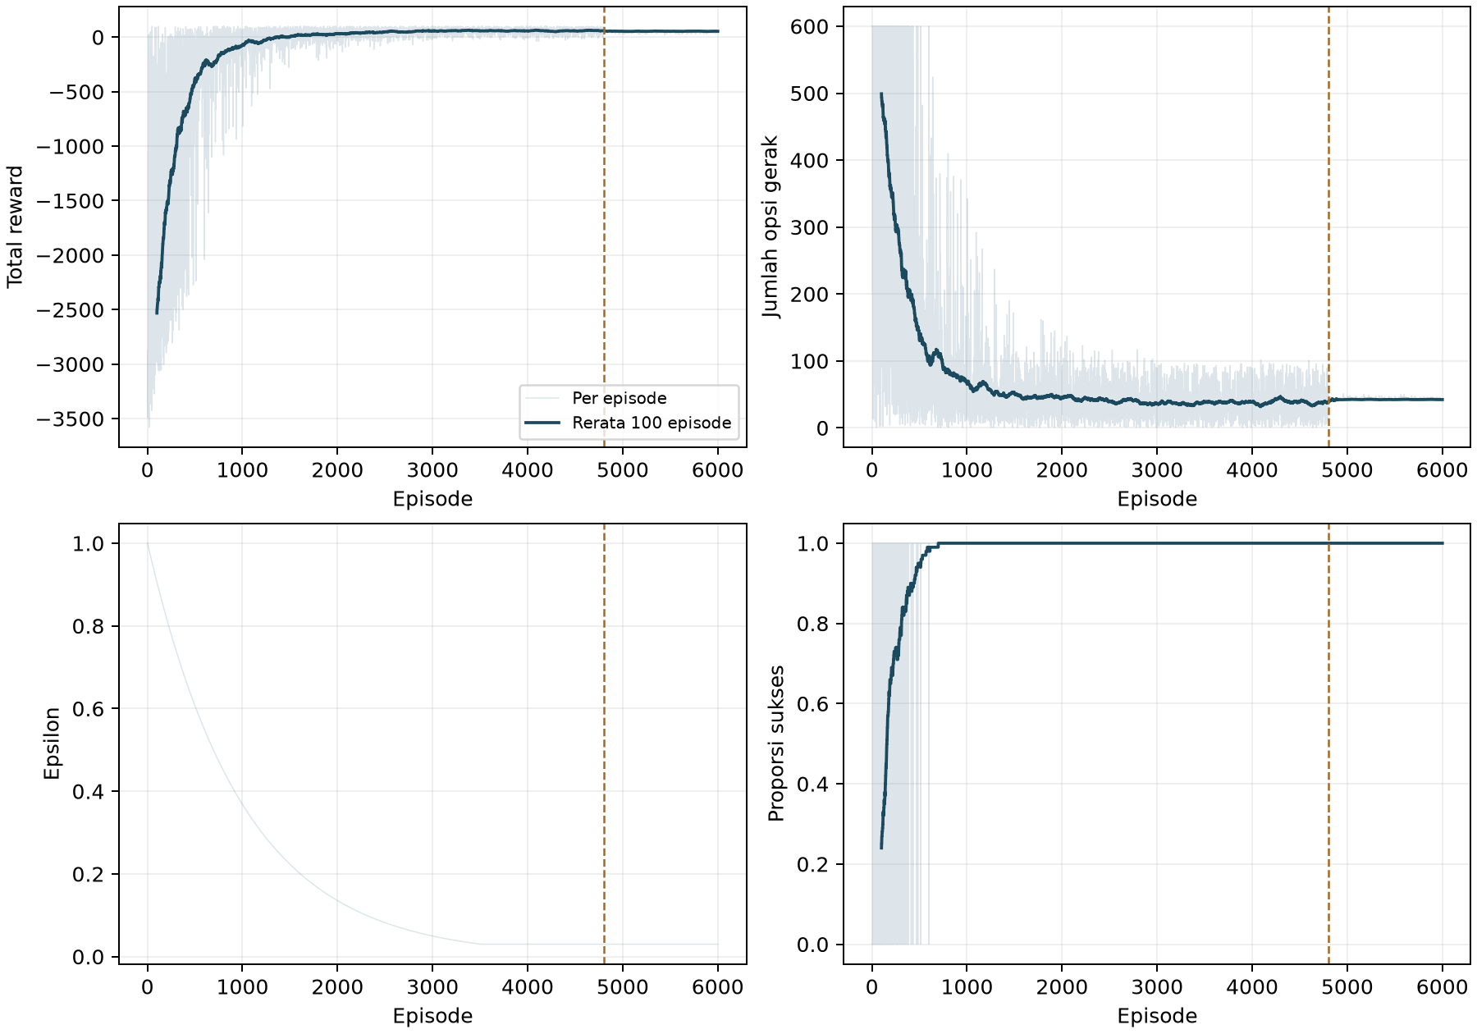
Gambar 3 Reward langkah epsilon dan proporsi sukses dari log training aktual
Kurva tipis menunjukkan data episode dan kurva tebal menunjukkan rerata bergerak 100 episode. Garis putus-putus pada episode 4.800 menandai berakhirnya fase reset acak. Episode awal memiliki tingkat kesulitan berbeda karena lokasi reset bervariasi, sehingga perbandingan paling relevan untuk start misi terdapat pada fase akhir.
Metrik 100 episode terakhir | Hasil
Tingkat keberhasilan | 100%
Rata-rata jumlah opsi | 42.23
Rata-rata total reward | 53.64
Epsilon akhir | 0,03

Jumlah langkah training sedikit lebih besar daripada evaluasi greedy karena eksplorasi 3% masih aktif. Reward training juga dapat turun ketika agent memilih arah yang terhalang atau memutar balik, meskipun episode tetap berhasil mencapai goal.

8 Evaluasi Policy Hasil Belajar

8.1 Perbandingan Sebelum dan Setelah Training
Evaluasi dilakukan dari start misi dengan epsilon nol. Sebanyak 100 evaluasi tambahan memakai seed 10000 sampai 10099 dan gangguan kontinu ±0,015 m pada reset serta target. Evaluasi ini terpisah dari generator acak training. Gangguan tidak mengubah susunan maze.
Pengujian | Sukses | Opsi | Perintah terhalang
Q nol sebelum training | Tidak | 600 | 598
Greedy setelah training | Ya | 41 | 0
100 rollout dengan jitter | 100/100 | 41 rata-rata | 0 total

Q-table nol memakai tie-break deterministik ke arah timur; hasilnya hanya pembanding policy yang belum belajar, bukan perkiraan rata-rata semua policy acak. Policy terlatih mencapai zona goal dalam 41 opsi atau 16,40 m pada rollout tanpa jitter. Total reward-nya 60, yaitu 40 gerakan biasa × (-1) ditambah reward goal +100.

8.2 Ringkasan Episode Terpilih
Episode | Epsilon | Reward | Opsi | Sukses
1 | 1.0000 | -3390.0 | 600 | Tidak
8 | 0.9930 | -1047.0 | 203 | Ya
100 | 0.9057 | -1011.0 | 257 | Ya
1000 | 0.3681 | 41.0 | 24 | Ya
4800 | 0.0300 | 79.0 | 22 | Ya
4801 | 0.0300 | 60.0 | 41 | Ya
6000 | 0.0300 | 50.0 | 42 | Ya

Episode terpilih adalah sampel dari CSV, bukan pengganti tren seluruh training. Perlu diperhatikan bahwa episode sebelum 4.801 dapat dimulai dari sel acak; statistik pada tabel tidak semuanya berasal dari lokasi start yang sama.

8.3 Pengulangan Seed Training
Training independen pada seed 43 dan 44 juga menghasilkan rollout greedy sukses dalam 41 opsi tanpa perintah terhalang. Rerata sukses 100 episode terakhir pada kedua seed adalah 100%. Pengujian ini menunjukkan konsistensi training pada maze tetap, tetapi belum menguji generalisasi pada seed pembentukan maze yang berbeda.

9 Hasil Eksekusi Fisika pada Webots
Policy seed 42 dijalankan pada Webots R2025a melalui tiga reset dunia yang deterministik. Setiap run menggunakan motor, GPS, IMU, dan geometri robot aktual pada simulator. Validator memastikan status sukses, galat goal tidak melebihi 0,06 m, clearance tidak kurang dari 0,005 m, serta keamanan seluruh segmen jejak yang direkam.
Run | Galat goal m | Clearance min m | Waktu simulasi s
1 | 0.03371 | 0.08763 | 137.888
2 | 0.03371 | 0.08763 | 137.888
3 | 0.03371 | 0.08763 | 137.888

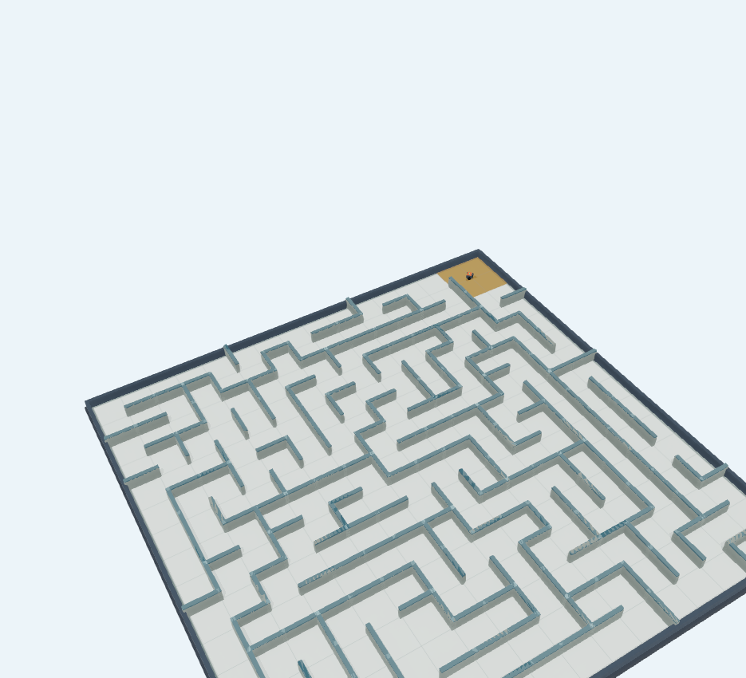
Gambar 4 Cuplikan baru Webots setelah Micromouse menjalankan policy menuju pusat goal
Rencana waypoint termasuk docking sepanjang 16.683 m. Panjang jejak fisik yang direkam sebesar 15.873 m. Panjang ini berbeda dari 16,40 m pada evaluasi zona goal karena docking menambahkan segmen terakhir, sedangkan toleransi waypoint dan gerak servo mengubah panjang jejak aktual.
Ketiga hasil identik karena world, pose awal, model, dan controller dijalankan secara deterministik. Nilai 3/3 menggambarkan repeatabilitas pada konfigurasi yang sama. Nilai tersebut bukan estimasi peluang sukses pada seluruh kemungkinan maze atau gangguan fisika.

10 Analisis Hasil dan Kesimpulan

10.1 Makna Perubahan dari Baseline
Pada baseline sebelumnya, A* memilih rute berdasarkan fungsi biaya dan heuristik. Pada implementasi ini, arah rute berasal dari nilai Q yang diperbarui menggunakan reward. Pengendali motor dan lingkungan fisik dipertahankan, sehingga hasil menunjukkan bahwa policy yang dipelajari dapat memberi waypoint yang dapat diikuti oleh robot pada maze tersebut.
Aspek | Implementasi sekarang
Pemilihan rute | Argmax Q-table hasil training, tanpa pemanggilan A*.
State fisik dan tabel | Posisi kontinu; 256 bin untuk estimasi nilai aksi.
Belajar dan eksekusi | Model kinematik untuk training; Webots untuk roda dan fisika.
Keberhasilan terukur | 100/100 evaluasi jitter dan 3/3 reset fisika.
Batas pengetahuan | Peta diketahui dan tidak berubah; IR bukan input policy.

10.2 Keterbatasan dan Arah Pengembangan
Satu bin posisi menggabungkan beberapa pose yang sebenarnya berbeda. Aman tidaknya suatu aksi dapat berubah jika robot berada sangat dekat dinding. Variasi ±0,015 m yang diuji masih terbatas dan tidak menjamin keberhasilan untuk semua posisi dalam sel. Perubahan maze memerlukan training ulang dan model lama ditolak melalui fingerprint scene.
Karena langkah policy adalah opsi dengan durasi fisik yang dapat berbeda, biaya -1 mengutamakan jumlah opsi, bukan langsung waktu tempuh atau energi motor. Hasil 41 opsi tidak dinyatakan sebagai lintasan kontinu terpendek. Training juga tidak mempelajari dinamika roda, gesekan, atau pembacaan sensor yang bising pada perangkat nyata.
Pengembangan berikutnya dapat menambahkan orientasi, jarak obstacle dari sensor, dan biaya waktu nyata ke state serta reward. Uji pada banyak maze dan pose awal diperlukan sebelum membuat klaim generalisasi. Untuk aksi kecepatan kontinu, representasi nilai dan algoritma yang lebih sesuai perlu dipertimbangkan di luar Q-table sederhana.

10.3 Kesimpulan Pengerjaan
Problem navigasi pada continuous environment berhasil diselesaikan menggunakan Q-Learning tabular dengan diskretisasi posisi dan opsi gerak empat arah. Training membentuk policy yang mencapai goal dengan konsisten pada konfigurasi uji, dan eksekusi motor pada Webots mengonfirmasi bahwa rute hasil belajar dapat diikuti secara fisik. Hasil training, evaluasi model, dan validasi fisika didukung oleh log yang terpisah dan dapat direproduksi.

Lampiran A Parameter dan Langkah Reproduksi
Jalankan perintah berikut dari direktori repository RL-pathfinding. Model terlatih sudah disertakan sehingga perintah training hanya perlu diulang untuk mereproduksi eksperimen atau sesudah world berubah.
1 conda activate base
2 python -m pip install -r requirements.txt
3 python tools/train_q_learning.py --episodes 6000 --seed 42
4 python -m unittest discover -s tests -v
5 python tools/validate_simulation.py --runs 3 --algorithm q_learning
6 bash run.sh
Webots membutuhkan sesi grafis yang dapat diakses. Interpreter controller disetel pada ~/miniconda3/bin/python melalui run.sh dan runtime.ini. Jika pemasangan Python berbeda, kedua lokasi tersebut perlu disesuaikan. Modul controller berasal dari Webots, bukan dari pip.
Artefak | Isi yang dapat diperiksa
models/q_learning.json | 1.024 nilai Q, metadata training, dan fingerprint scene.
reports/q_learning/training.csv | 6.000 baris episode dengan epsilon, reward, langkah, sukses, collision, dan jenis reset.
reports/q_learning/summary.json | Parameter, agregat hasil, rollout greedy, dan contoh pembaruan Q.
reports/q_learning/evaluations.json | 100 hasil evaluasi jitter beserta koordinat lintasan.
reports/q_learning/independent_seeds.json | Ringkasan training independen seed 43 dan 44.
reports/q_learning_webots/validation_results.json | Ukuran hasil fisika dari tiga reset Webots.
reports/q_learning_webots/webots_run_1.log | Log proses simulator dan controller run pertama.

A.1 Mengubah Maze dan Memilih Baseline
1 python tools/build_world.py
2 python tools/train_q_learning.py
3 MICROMOUSE_ALGORITHM=astar bash run.sh
4 MICROMOUSE_NO_GUI=1 bash run.sh
Dua perintah pertama digunakan setelah konfigurasi maze diubah. Pemilihan astar hanya untuk baseline eksplisit. MICROMOUSE_NO_GUI menyembunyikan jendela OpenCV, sedangkan Webots tetap menggunakan sesi grafis. Model Q lama tidak akan digunakan pada scene dengan fingerprint berbeda.

Lampiran B Contoh Pembaruan Nilai Q
Cuplikan berikut diambil dari delapan langkah pertama episode pertama pada log training seed 42. State pada episode tersebut dapat berasal dari exploring starts. Nomor state mengikuti s = 16 iy + ix dan tidak sama dengan koordinat meter robot.
Step | State | Aksi | Reward | Q lama | Q baru
1 | 6 | EAST | -1 | 0.000 | -0.200
2 | 7 | SOUTH | -10 | 0.000 | -2.000
3 | 7 | EAST | -1 | 0.000 | -0.200
4 | 8 | SOUTH | -10 | 0.000 | -2.000
5 | 8 | EAST | -1 | 0.000 | -0.200
6 | 9 | WEST | -1 | 0.000 | -0.200
7 | 8 | EAST | -1 | -0.200 | -0.360
8 | 9 | WEST | -1 | -0.200 | -0.360

B.1 Perhitungan untuk Satu Pengalaman
Pada langkah pertama, state 6 memilih aksi EAST dan memperoleh reward -1. Nilai Q lama 0.000 diperbarui terhadap target -1.000. Dengan alpha 0,20, nilai baru menjadi 0.000 + 0,20 × (-1.000 - 0.000) = -0.200.
Jika semua Q berikutnya masih nol, gerakan valid ber-reward -1 menghasilkan Q baru -0,2. Perintah terhalang ber-reward -10 menghasilkan -2,0 pada kunjungan awal. Setelah reward goal merambat ke state sebelumnya, nilai Q aksi yang mengarah ke jalur berhasil dapat menjadi lebih besar.

B.2 Verifikasi Target Terminal
1 # Goal: nilai next state tidak ikut dihitung.
2 q = [[0.0] * 4, [999.0] * 4]
3 old, new, target = q_update(q, 0, 0, 100, 1, True)
4 # target = 100 dan new = 20, bukan 217.802.
5
6 # Pemotongan batas langkah: bootstrap tetap dihitung.
7 q = [[0.0] * 4, [10.0] * 4]
8 old, new, target = q_update(q, 0, 0, -1, 1, False)
9 # target = -1 + 0.99 * 10 = 8.9; new = 1.78.
Pengujian unit memisahkan kedua kasus tersebut agar batas jumlah langkah tidak secara keliru diperlakukan sebagai goal atau kegagalan menyerap. Nilai pada contoh adalah pemeriksaan rumus, sedangkan tabel di atas memuat pengalaman aktual training.

Lampiran C Ringkasan Pemeriksaan dan Sumber

C.1 Pemeriksaan Implementasi
Kelompok pemeriksaan | Hasil
Tes planner dan geometri yang dipertahankan | 8 tes lulus.
Tes Q-Learning baru | 6 tes lulus.
Tes Q terminal dan truncation | Target terminal tanpa bootstrap; truncation dengan bootstrap.
Tes continuous landing | Koordinat bukan hasil snap ke pusat sel.
Tes dinding tipis | Gerak menembus dinding ditolak melalui swept segment.
Tes policy dan fingerprint | Policy tersimpan mencapai goal; scene berbeda ditolak.
Evaluasi model dan fisika | 100 rollout jitter dan 3 run Webots berhasil.

C.2 Sumber Teori dan Dokumentasi
[1] Watkins, C. J. C. H. dan Dayan, P. 1992. Q-Learning. Machine Learning, 8, 279-292. https://www.gatsby.ucl.ac.uk/~dayan/papers/cjch.pdf
[2] Cyberbotics. Webots R2025a Reference Manual GPS. https://github.com/cyberbotics/webots/blob/R2025a/docs/reference/gps.md
[3] Cyberbotics. Webots R2025a Reference Manual InertialUnit. https://github.com/cyberbotics/webots/blob/R2025a/docs/reference/inertialunit.md
[4] Cyberbotics. Webots R2025a Reference Manual Motor. https://github.com/cyberbotics/webots/blob/R2025a/docs/reference/motor.md
Dokumentasi perangkat dibaca sesuai tag R2025a. Parameter arena, angka training, gambar hasil, dan hasil fisika pada laporan ini berasal dari konfigurasi serta log proyek yang dijalankan pada 1 November 2026. Rekaman baseline lama tidak digunakan sebagai bukti keberhasilan Q-Learning.

C.3 Pembacaan Angka Eksperimen
Collision training adalah opsi yang dibatalkan sebelum pose berubah. Clearance fisika adalah jarak footprint robot berbentuk lingkaran dari dinding dan batas arena menurut pose yang direkam. Nilai ini merupakan pemeriksaan geometri trajectory, bukan pembacaan force sensor. Waktu simulasi berbeda dari waktu komputasi training atau durasi pemutaran video.

Lampiran D Source Code Utama dan Penjelasan
Cuplikan berikut menampilkan bagian yang menentukan perilaku Q-Learning. Nomor baris dimulai kembali pada setiap cuplikan. Source code lengkap berada pada repository yang diperbarui; bagian visualisasi dan boilerplate tidak diulang di laporan.

D.1 Pemetaan Pose ke Indeks State
1 def state(self, position):
2 x = math.floor((position[0] - self.bounds[0]) / self.cell_size)
3 y = math.floor((position[1] - self.bounds[2]) / self.cell_size)
4 if not (0 <= x < self.width and 0 <= y < self.height):
5 raise ValueError('Position lies outside arena')
6 return y * self.width + x
Baris | Penjelasan
1-3 | Mengubah posisi dunia menjadi indeks bin X dan Y dengan floor.
4-5 | Menolak pose di luar arena, bukan melakukan clamp diam-diam.
6 | Menghasilkan satu indeks state untuk Q-table 256 × 4.

D.2 Transisi Kontinu dan Reward
1 state = self.state(self.position)
2 dx, dy = ACTIONS[action]
3 ix, iy = state % self.width + dx, state // self.width + dy
4 target = (
5 self.bounds[0] + (ix + .5) * self.cell_size + rng.uniform(-jitter, jitter),
6 self.bounds[2] + (iy + .5) * self.cell_size + rng.uniform(-jitter, jitter))
7 collision = not segment_is_free(
8 self.position, target, self.local_walls[state], self.bounds)
9 if collision:
10 return self.position, -10., False, {'collision': True}
11 self.position = target
12 done = self.terminal(target)
13 return target, 100. if done else -1., done, {'collision': False}
Baris | Penjelasan
1-6 | Memilih tetangga berdasarkan aksi dan menambahkan noise kontinu.
7-10 | Memeriksa seluruh segmen dan memberi penalti tanpa memindahkan pose.
11-13 | Gerak aman mengubah posisi; goal menentukan reward dan terminal.

Lampiran D Source Code Training dan Rollout

D.3 Epsilon Greedy dan Update Nilai Q
1 epsilon = max(.03, .999 ** episode)
2 random_start = episode < int(episodes * .8) and rng.random() < .8
3 position = env.reset(rng, rng.choice(resets) if random_start else None)
4 for step in range(1, max_steps + 1):
5 state = env.state(position)
6 if rng.random() < epsilon:
7 action = rng.randrange(4)
8 else:
9 best = max(q[state])
10 action = rng.choice([a for a, v in enumerate(q[state]) if v == best])
11 next_position, reward, done, info = env.step(action, rng)
12 q_update(q, state, action, reward, env.state(next_position),
13 done, alpha, gamma)
14 position = next_position
15 if done:
16 break
Baris | Penjelasan
1-3 | Menetapkan epsilon dan reset acak untuk fase awal training.
4-10 | Melakukan eksplorasi atau memilih nilai Q terbesar dengan tie-break acak.
11-14 | Mencoba aksi, menerima reward, lalu memperbarui nilai dari pengalaman.
15-16 | Mengakhiri episode saat masuk zona goal.

D.4 Policy Greedy dan Docking
1 env = ContinuousMaze(start, goal, walls, bounds, cell_size)
2 q, metadata = load_policy(policy_file, env)
3 result = rollout(env, q, start=start)
4 if not result['success'] or result['collisions']:
5 raise RuntimeError('Learned greedy policy did not safely reach the goal zone')
6 path = result['path']
7 if distance(path[-1], goal) > 1e-9:
8 if not segment_is_free(path[-1], goal, walls, bounds):
9 raise RuntimeError('Goal centre docking segment is blocked')
10 path.append(tuple(goal))
Baris 1-2 memuat model dengan pengecekan fingerprint. Baris 3-5 memastikan rollout greedy berhasil tanpa opsi terhalang. Baris 6-10 hanya menambahkan docking di dalam ruangan goal yang terbuka. Tidak ada planner lain yang menggantikan keputusan policy apabila gagal.

